กิจกรรมวันแม่แห่งชาติประจำปีการศึกษา 2562 โรงเรียนวังโป่งศึกษา

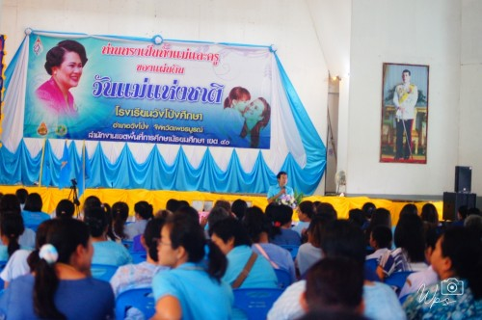

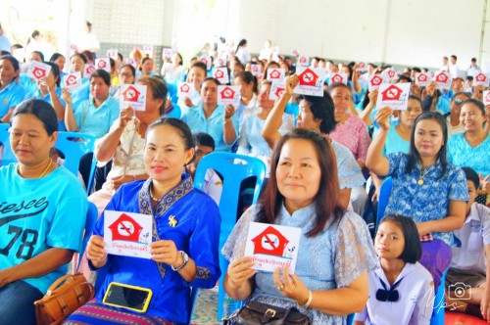

กิจกรรมวันแม่แห่งชาติประจำปีการศึกษา 2562 โรงเรียนวังโป่งศึกษา

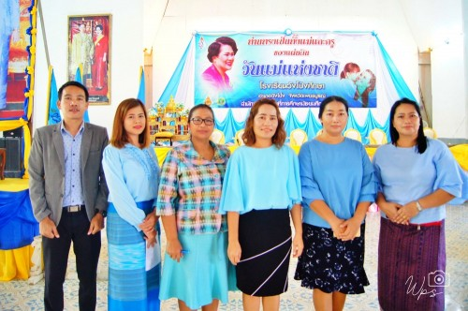

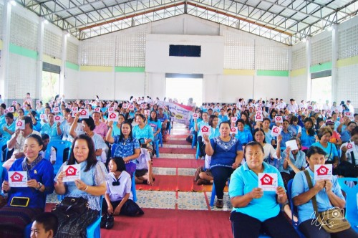

กิจกรรมวันแม่แห่งชาติประจำปีการศึกษา 2562 โรงเรียนวังโป่งศึกษา

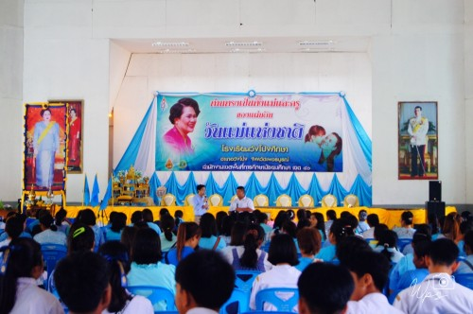

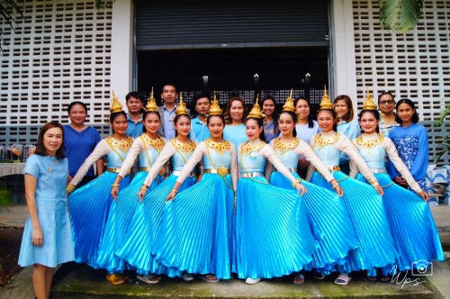

กิจกรรมวันแม่แห่งชาติประจำปีการศึกษา 2562 โรงเรียนวังโป่งศึกษา

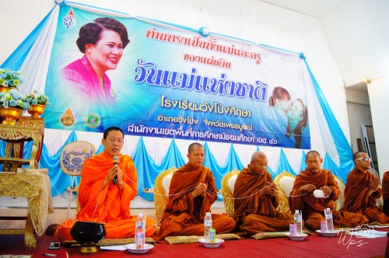

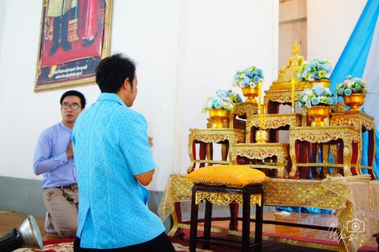

คณะครูและนักเรียนร่วมกันถวายพระพรเฉลิมพระชนมพรรษาสมเด็จพระบรมราชชนนีพันปีหลวง
ในรัชกาลที่ 9 ณ หอประชุมโรงเรียนวังโป่งศึกษา
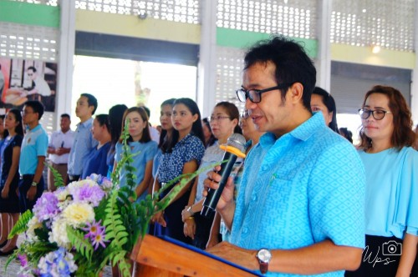

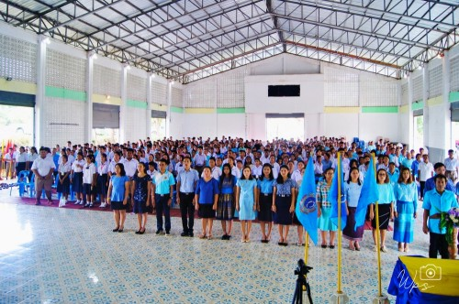\

กิจกรรมวันแม่แห่งชาติประจำปีการศึกษา 2562 โรงเรียนวังโป่งศึกษา

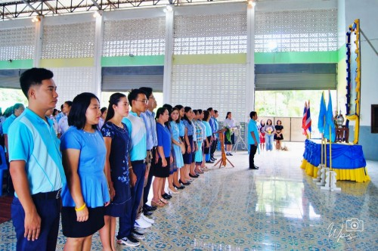

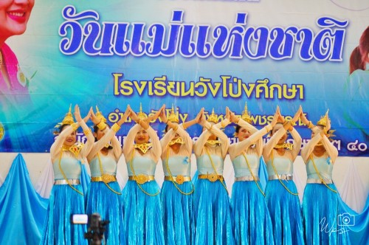

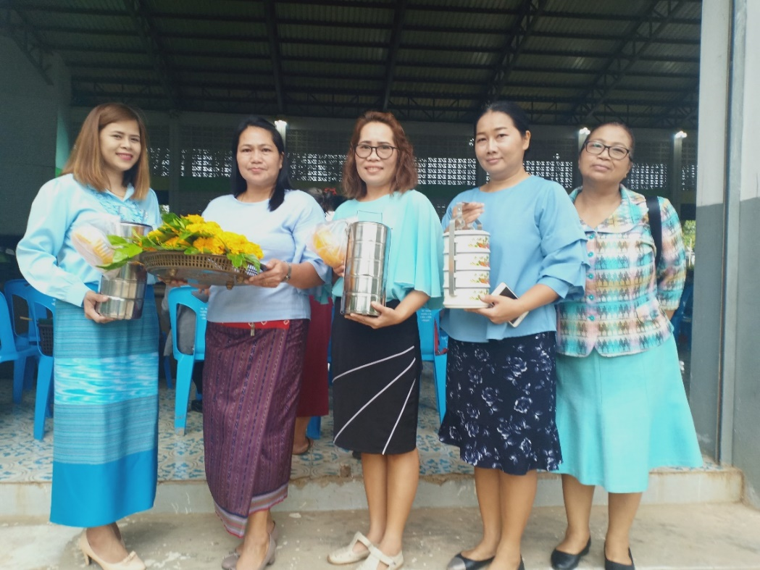

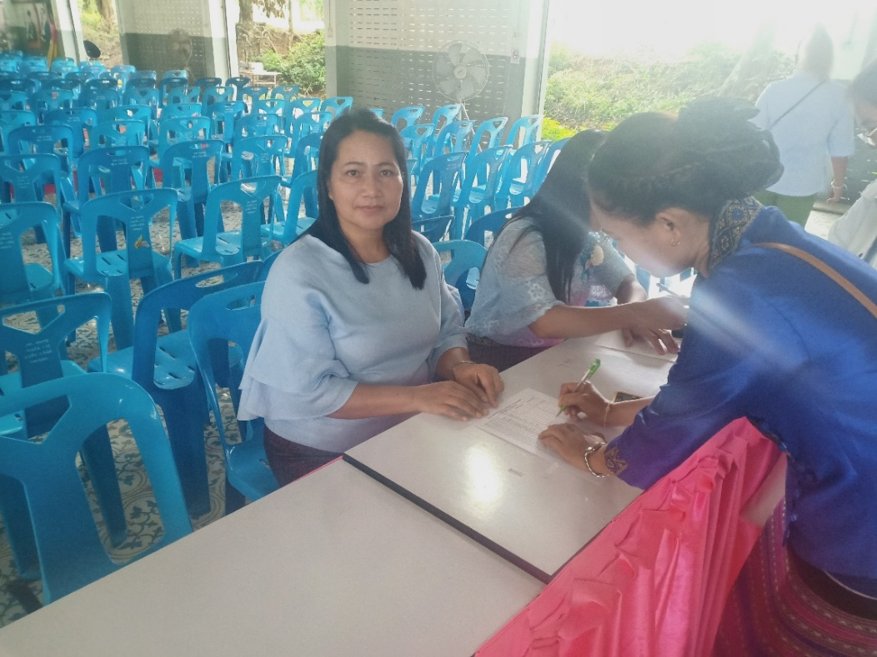

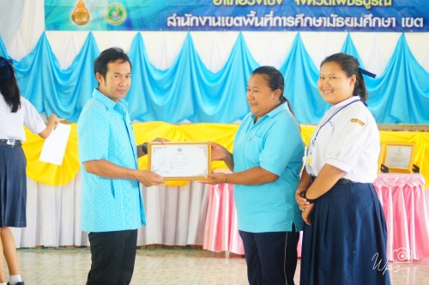

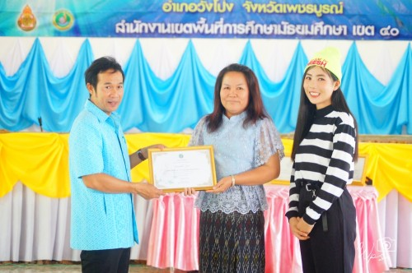

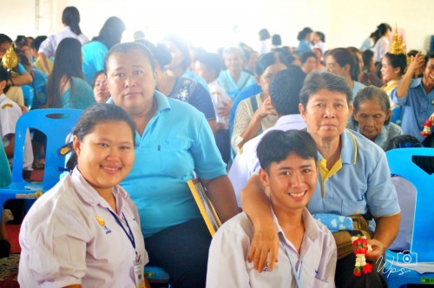

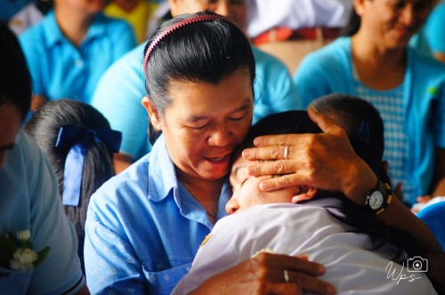

ภาคผนวก

